Trabajo Práctico Nº2 : Programación de motes Openmote
Ejercicio 1:

Realizar el ejercicio Nro 1 del práctico anterior, pero esta vez utilizando hardware real.

Para instalar herramientas y programar hardware real desde Instant-Contiki
En Instant-Contiki DEBE tener habilitado acceso USB 2.0 (Virtualbox)
Para ello es probable que deba deba instalar Virtualbox el Extension pack para su versión específica de Virtualbox que se ejecuta en la máquina real (Host).

- Arrancar Instant-Contiki
- Agregar repositorio, Instalar compilador gcc para arm

sudo apt-add-repository ppa:terry.guo/gcc-arm-embedded
sudo apt-get update
sudo apt-get install gcc-arm-none-eabi

Instalar desde git la versión de contiki que ya tiene soporte de OpenMote

git clone https://github.com/contiki-os/contiki.git /home/user/contiki-openmote
cd contiki-openmote
git submodule update --init

Cambiarse de directorio para generar el binario de los motes

cd contiki-openmote/examples/ipv6/rpl-udp

Indicar la plataforma para la que compilaremos el programa

echo 'TARGET = openmote-cc2538' > Makefile.target

make

Conectar el mote que quiera cargarle el firmware de rpl-udp

NOTA: para que se pueda cargar el firmware en el mote, éste debe estar en modo bootloader (todos los leds prendidos con baja pontecia)l. Para ello, debe poner en bajo el pin ON/SLEEP (pin ON/SLEEP a GND) como indica la imagen (conector mini USB en USB_FTDI, switch en USB_FTDI)

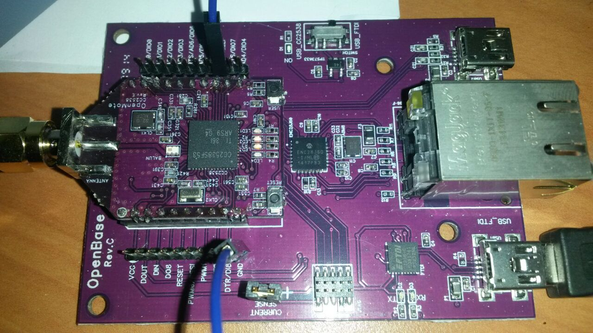

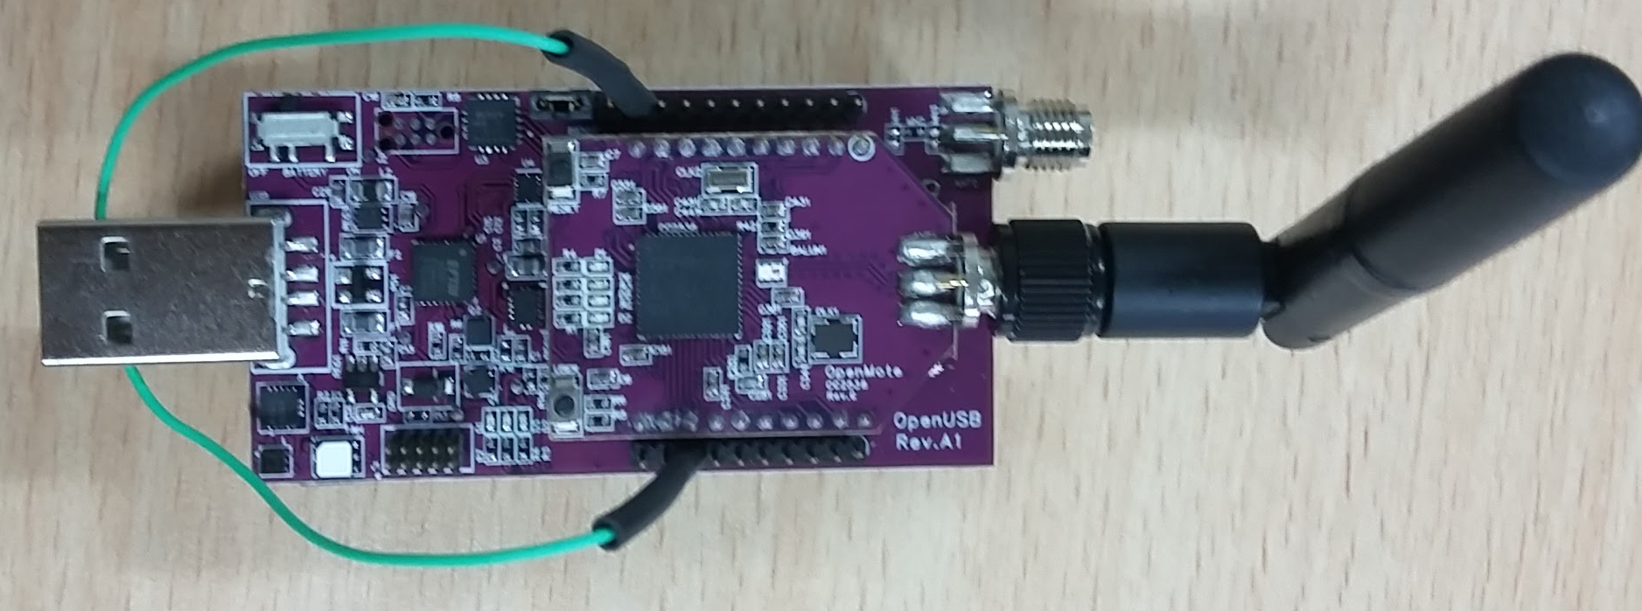

A continuación, para transferir el binario al microcontrolador al mote ejecutar

make udp-client.upload

Repetir el último comando para todos los motes que desee grabar con el mismo firmware

Cambiarse de directorio para generar el binario del router de borde:

cd contiki-openmote/examples/ipv6/rpl-border-router

Indicar la plataforma para la que compilaremos el programa

echo 'TARGET = openmote-cc2538' > Makefile.target

make

Conectar el mote que quiera cargarle el firmware de border-router

make border-router.upload

Finalmente, cambiarse de directorio para generar la aplicación que funcionará como túnel en la pc .

cd contiki-openmote/tools

Compilamos.

make tunslip6

Conectamos el mote que contiene el programa border-router a la PC.

Para determinar en que puerto serie se conectó En la terminal tecleamos

dmesg

Para saber en que puerto serie se conecta nuestro mote.
Si, por ejemplo, se conectó en el puerto serie /dev/ttyUSB0, colocamos la siguiente línea para configurar nuestro túnel.

sudo ./tunslip6 fd00::1/64 –s /dev/ttyUSB0 –B 115200

A continuación realizar todas las pruebas que se hicieron en la simulación.

Ejercicio 2:

Cambie al directorio:

cd contiki-openmote/examples/

Y clone el proyecto teleinformatica de gridtics

git clone https://github.com/GridTICs/teleinformatica.git openmote-gt

Para compilar podemos ejecutar
cd openmote-gt
Make
make openmote-gt.upload

Grabar 3 motes con el mismo firmware

¡Ahora veamos el programa en ejecución :-)!
Los motes ahora están ejecutando ya el programa antes flasheado. Para visualizar lo que hace la aplicación, realizar lo siguiente:

Jugar con la aplicación de open mote
Conectar el mote openmote con la baseboard a la netbook. Fijarse a que USB se conecta
- Abrir terminal y ejecutar gtkterm
- Ir a Configuration -> Port
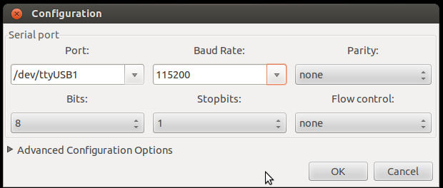
3) Configuration -> CR LF Auto (tildar)
4) Encedner los motes.
5) Cada vez que presionan el botón USER del mote con pila, deben observar por la terminal gtkterm sus datos y en el sniffer el envío del paquete
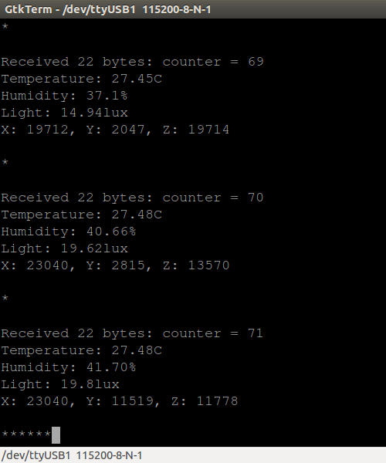e.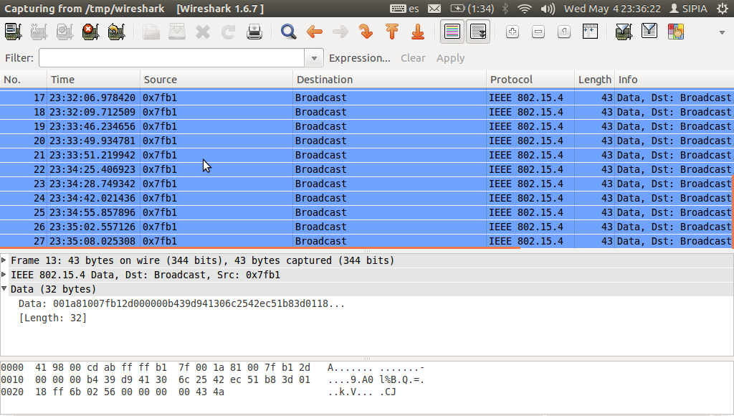

Ejercicio 3:

Extenderemos el programa hello-world, para agregarle complejidad, permitiendo que imprima datos de los sensores y conmute el estado de los leds cuando se presione el botón.
Cree un directorio /home/use/contiki-openmote/examples/tp2
Copie el archivo /home/user/contiki-openmote/examples/hello-world/hello-word.c a /home/use/contiki-openmote/examples/tp2/ejercicio3.c
Copie el archivo /home/user/contiki-openmote/examples/hello-world/Makefile a /home/use/contiki-openmote/examples/tp2/

Para el manejo de botones, leds y sensores se debe incluir en el archivo ejercicio2.c, recientemente creado, los siguientes encabezados,

#include "dev/button-sensor.h"
#include "dev/max44009.h"
#include "dev/leds.h"

Contiki usa protothreads para proveer multiprogramación para su kernel orientado a eventos. Los protothreads son no-expropiativos, pero proveen funciones pseudo bloqueantes, como PROCESS_WAIT_EVENT().
En el programa original hello-world.c, el protothread main se llama hello_world_process.

El código del proceso main está en la función PROCESS_THREAD(hello_world_
process,ev,data), entre
PROCESS_BEGIN();
y
PROCESS_END();

Los sensores necesitan ser activados en el proceso main, de la siguiente manera
SENSORS_ACTIVATE(button_sensor);
SENSORS_ACTIVATE(max44009);
SENSORS_ACTIVATE(light_sensor);

Para imprimir el valor actual del sensor de luz, se utiliza la siguiente función:
printf("Light: \%u\n", max44009.value(MAX44009_READ_LIGHT));

Para esperar por un evento i verificar que ese evento sea la presión de la tecla, utilize:
PROCESS_WAIT_EVENT();
if(ev == sensors_event && data == &button_sensor) {
..
}
O, directamente:

PROCESS_WAIT_EVENT_UNTIL(ev == sensors_even && data == &button_sensor);

Finalmente para conmutar el estado de los leds, usar:
leds_toggle(LEDS_ALL);

Ejercicio 4:
Escriba un nuevo programa ejercicio4.c que itere indefinidamente, controlando si el botón ha sido presionado, conmutando el estado de los LEDS y mostrando también el valor de los sensores.

Ejercicio 5:
Utilizando el ejemplo del punto anterior, escriba un nuevo programa llamado ejercicio5, que agregue una variable que se incremente cada vez que el botón sea presionado, mostrando el valor actual, junto al valor del sensor. (local variables are not stored across a blocking wait. A
workaround consists in declaring your variable as static)

Ejercicio 6:
Utilizando el ejemplo del punto 5, cree un nuevo programa llamado ejercicio6, que permita que periódicamente parpadean los LEDs. Para ello se debe definir un timer de la siguiente manera:

static struct etimer et;
etimer_set(&et, CLOCK_SECOND*4);

Luego controlar si expiró y volver a setearlo con la siguiente instrucción:

if(etimer_expired(&et)) {
etimer_reset(&et);
}

ANEXOs

Levantar sniffer

Bajamos el programa sensniff realizado en python
git clone https://github.com/g-oikonomou/sensniff.git
cd sensniff
Teniendo en cuenta que el mote esté conectado en /dev/ttyUSB0, lo siguiente levanta el programa sensniff en python para que escuche las capturas realizadas por el mote.

sensniff.py -d /dev/ttyUSB0
Si queremos cambiar de canal, escribirlo en stdin. Los canales posibles son del 11 al 26.

Luego ejecutar wireshark, con las siguientes configuraciones:

Wireshark -ni /tmp/sensniff.

Luego Capture -> Start .

You don't need root priviledges.

The first time your run this, you will need to open Wireshark's preferences and select 'TI CC24xx FCS format' under Protocols -> IEEE 802.15.4. You will also need to correctly configure contexts under 6LoWPAN.

